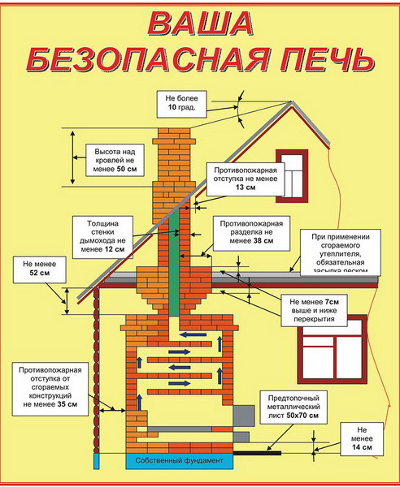
- Перед началом отопительного сезона собственники жилых домов (домовладений) обязаны осуществить проверки и ремонт печей, котельных, теплогенераторных, калориферных установок и каминов , а также других отопительных приборов и систем.
- Запрещается эксплуатировать печи и другие отопительные приборы без противопожарных разделок (отступок) от горючих конструкций, предтопочных листов, изготовленных из негорючего материала размером не менее 0,5 х 0,7 метра (на деревянном или другом полу из горючих материалов), а также при наличии прогаров и повреждений в разделках (отступках) и предтопочных листах.
- Неисправные печи и другие отопительные приборы к эксплуатации не допускаются.
- При эксплуатации печного отопления запрещается:
а) оставлять без присмотра печи, которые топятся, а также поручать надзор за ними детям;
б) располагать топливо, другие горючие вещества и материалы на предтопочном листе;
в) применять для розжига печей бензин, керосин, дизельное топливо и другие легковоспламеняющиеся и горючие жидкости;
г) топить углем, коксом и газом печи, не предназначенные для этих видов топлива;
д) производить топку печей во время проведения в помещениях собраний и других массовых мероприятий;
е) использовать вентиляционные и газовые каналы в качестве дымоходов;
ж) перекаливать печи.

